Зміст висвітленої інформації не обов’язково відображає позицію Європейського Союзу

Відділ освіти, сім’ї, молоді, спорту, культури та туризму Стрижавської селищної ради
Вінницького району Вінницької області

Цей крок співфінансується Європейським Союзом – Ukraine Facility.
На виконання постанови Кабінету Міністрів України від 16.12.2020 року № 1266 "Про внесення змін до постанов Кабінету Міністрів України від 1 серпня 2013 р. № 631 і від 11 жовтня 2016 р. № 710" надається обґрунтування технічних і якісних характеристик предмета закупівлі, його очікуваної вартості та/або розміру бюджетного призначення.
селище Стрижавка 23.07.2026р.

ОБҐРУНТУВАННЯ
технічних та якісних характеристик закупівлі, розміру бюджетного призначення, очікуваної вартості предмета закупівлі
1. Найменування, місцезнаходження та ідентифікаційний код замовника в Єдиному державному реєстрі юридичних осіб, фізичних осіб — підприємців та громадських формувань, його категорія:
найменування замовника: Відділ освіти, сім’ї, молоді, спорту, культури та туризму Стрижавської селищної ради вінницького району Вінницької області
місцезнаходження замовника: 23210, Україна, Вінницька область, селище Стрижавка, вулиця Героїв України, будинок 7
ідентифікаційний код замовника: 44064105
категорія замовника: орган місцевого самоврядування

2. Назва предмета закупівлі із зазначенням коду за Єдиним закупівельним словником (у разі поділу на лоти такі відомості повинні зазначатися стосовно кожного лота) та назви відповідних класифікаторів предмета закупівлі й частин предмета закупівлі (лотів) (за наявності):
Шкільні меблі для оснащення навчального кабінету біології НУШ для КЗ «Мізяківсько-Хутірський ліцей Вінницького району Вінницької області»»
3. Вид та ідентифікатор процедури закупівлі: UA-2026-07-23-004964-a відкриті торги (за Особливостями)
4. Джерело фінансування: за кошти Донора - Ukraine Facility.

5.Класифікатори КАТОТТГ
ТПКВКМБ:
0611184 - Виконання заходів, спрямованих на реалізацію публічного інвестиційного проекту на забезпечення якісної, сучасної та доступної загальної середньої освіти «Нова українська школа» за рахунок субвенції з державного бюджету місцевим бюджетам ) – 256 925 грн
0611183 - Співфінансування заходів, що реалізуються за рахунок субвенції з державного бюджету місцевим бюджетам на реалізацію публічного інвестиційного проекту на забезпечення якісної, сучасної та доступної загальної середньої освіти «Нова українська школа» ) - 28 548 грн

6. Закупівля здійснюється відповідно до норм постанови КМУ від 12.10.2022 № 1178 (зі змінами), закупівля здійснюється згідно з Рамковою угодою між Україною та Європейським Союзом щодо спеціальних механізмів реалізації фінансування ЄС для України згідно з інструментом Ukraine Facility, яка ратифікована Законом України від 06.06.2024 № 3786-IX (закупівля здійснюється в рамках Ukraine Facility);
Закупівля, крок Плану України: співфінансується Європейським Союзом — Ukraine Facility ;
Захід (крок), передбачений Планом України, у рамках якого здійснюється закупівля: 7.13 – Забезпечення доступу до безпечної та якісної освіти.
Виконання заходів спрямованих на реалізацію публічного інвестиційного проекту на забезпечення якісної, сучасної та доступної загальної середньої освіти «Нова українська школа»;
Зміст висвітленої інформації не обов’язково відображає позицію Європейського Союзу.

7. Розмір бюджетного призначення: визначений відповідно до Постанови Кабінету Міністрів України від 11 лютого 2026 р. № 170(в редакції постанови Кабінету Міністрів України від 13 травня 2026 р. № 596 ) «Деякі питання надання субвенції з державного бюджету місцевим бюджетам на реалізацію публічного інвестиційного проекту на забезпечення якісної, сучасної та доступної загальної середньої освіти “Нова українська школа” у 2026 році».
Згідно розподілу субвенції на рахунок Стрижавської селищної територіальної громади на 2026 рік надійшла субвенція з державного бюджету на створення сучасного освітнього простору для закладів загальної середньої освіти комунальної форми власності, які здійснюють освітній процес за очною формою або з поєднанням очної та дистанційної форми здобуття освіти і які згідно з планом формування мережі закладів загальної середньої освіти відповідної адміністративно-територіальної одиниці у 2027/2028 навчальному році не забезпечуватимуть здобуття профільної середньої освіти, та для спеціальних закладів загальної середньої освіти комунальної форми власності, освітній процес в яких здійснюється за очною формою або
з поєднанням очної та дистанційної форми здобуття освіти на рівні базової середньої освіти у розмірі 888 900 грн та співфінансування з місцевого бюджету у розмірі 98 767 грн. З цієї суми на дану закупівлю передбачено: 256 925 грн та 28 548 грн.
8. Очікувана вартість та обґрунтування очікуваної вартості предмета закупівлі: 285 473 грн з ПДВ та 237 894,16 без ПДВ. Очікувана вартість предмета закупівлі визначена відповідно до проведеного моніторингу цін шляхом пошуку, збору та аналізу загальнодоступної інформації про ціни, що містяться в мережі Інтернет у відкритому доступі, спеціалізованих торговельних майданчиках, в електронних каталогах, в електронній системі закупівель «Прозорро» та на основі трьох комерційних пропозицій.

9. Обґрунтування технічних, якісних характеристик.
Замовник здійснює закупівлю даного виду товару, оскільки після опрацювання потреб вчителів біології, він для забезпечення за своїми якісними та технічними характеристиками найбільше відповідатиме вимогам та потребам закладу освіти для облаштування освітнього простору кабінету

№ з/п | Орієнтовне зображення | Характеристики | К-ть, шт.
1. | 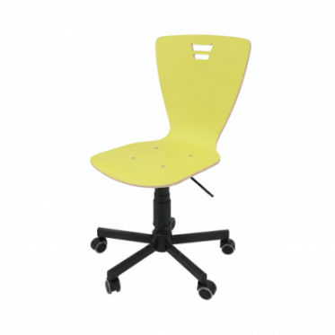 | Стілець учнівський лабораторний з HPL-покриттям  Габаритні розміри: 530х555х755-885 мм.  Стілець призначений для облаштування навчальних приміщень, офісних приміщень, конференц-залів та інших закладів загального користування.  Стілець має габаритні розміри:  - ширина – 420 мм;  - глибина – 475 мм;  - висота спинки – 830 мм;  - висота сидіння – 467 мм.  Стілець складається з ергономічного фанерного моноблоку і металевого каркасу.  Моноблок виготовлений з гнутоклеєної фанери товщиною 10 мм, має анатомічну форму, що забезпечує комфортну підтримку та правильне положення тіла. Поверхня покрита стійким HPL-покриттям, що захищає від вологи та механічних пошкоджень.  Опора виконана на базі п'ятипроменевої пластикової хрестовини з роликовими колесами, що забезпечують легке переміщення стільця. Центральна стійка обладнана механізмом регулювання висоти сидіння, який дозволяє налаштовувати виріб відповідно до потреб користувача.  Конструкція стільця забезпечує обертання сидіння навколо вертикальної осі, що підвищує зручність експлуатації. Кріплення моноблоку до опори здійснюється за допомогою металевих гвинтів.  Колір каркасу: чорний  Колір HPL: жасмин | 20
2. | 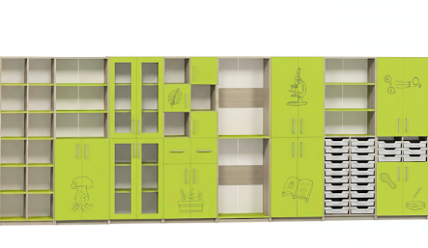 | Стінка для кабінету біологія з тематичним фотодруком  Габаритні розміри: 5616х405х2115 мм.  Корпус стінки виготовляється з ламінованої ДСП товщиною не менше 18 мм. Фасад, полиці та дно з ламінованої ДСП не менше 16 мм. Фасад оклеюється крайковою стрічкою ПВХ товщиною 1 мм, інші частини оклеюються крайковою стрічкою ПВХ товщиною 0,5 мм. Задня стінка виготовляється з білої односторонньої ХДФ товщиною 2,5 мм. Стінка комплектується пластиковими лотками розміру: 312(±5%)х377(±5%)х75(±5%) мм, які кріпляться пластиковими направляючими. Один з лотків комплектується вставним модулем для телефонів, які виготовлені з якісного поролону товщиною 50 мм. Даний модуль призначений для впорядкування розміщення та зберігання мобільних телефонів в кількості 30 шт. Модуль забезпечує надійну фіксацію пристроїв у окремих комірках, запобігає їх контакту між собою та механічним пошкодженням під час використання.  Фотодрук здійснюється на плиті ДСП із застосуванням спеціальних чорнил, які затвердівають під дією випромінювання спеціальних ультрафіолетових ламп. Також застосовується технологія покриття лаком самого малюнку для збільшення стійкості до зовнішніх пошкоджень, стирання та вологого прибирання. На фасад шафи нанесено тематичний фотодрук «біологія» (зображення додатково погоджується з замовником).  Фурнітура: ручки меблеві сірі пластикові, опори меблеві металеві регульовані по висоті від 0 до 30 мм, мініфікси, єврогвинти, направляючі кулькові повного висуву.  Колір ДСП: лайм (фасад), бук артизан перламутровий (корпус)  Колір лотків: прозорий | 1
3. | 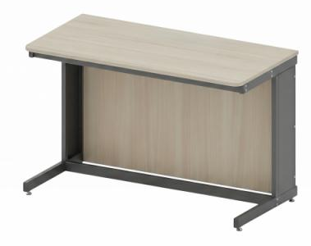 | Стіл лабораторний  Габаритні розміри:1200х600х760 мм.  Лабораторний стіл з металевим каркасом стільницею та екраном. Конструкцією передбачене регулювання опор по висоті для компенсації нерівностей підлоги. За потреби можливе жорстке кріплення столу до підлоги.  Габаритні розміри столу  - ширина – 1200 мм.  - глибина – 600 мм.  - висота – 760 мм.  Деревинні деталі столу виготовлені з ламінованого ДСП товщиною 18 мм. Краї дерев’яних елементів оброблені ПВХ-кромкою:  - Видимі елементи – 1,0мм  - Не видимі елементи – 0,5 мм.  Металевий каркас столу виготовлений із профільних труб 50×25 мм та 25×25 мм, що забезпечує високу жорсткість і стабільність конструкції. Стіл має металеві бокові вставки, які слугують додатковим захисним і декоративним елементом. Металеві частини мають захисно-декоративне покриття – порошкове фарбування, стійке до зношування та корозії.  На торцях каркасу закріплені пластикові наконечники, які запобігають травмуванню.  Колір каркасу: графіт  Колір ДСП: дуб молочний | 10
4. | 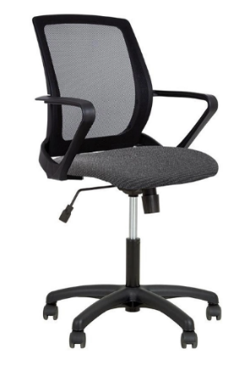 | Стілець для вчителя  Сидіння: гнуто-клеєна фанера 12 мм, поролон марки Ж2240 Н40, тканина, флізелін  Спинка: пластик, сітка.  База (хрестовина): пластикова.  Цей стілець регулюється по висоті сидіння за допомогою пневмоциліндра AG-01. Діапазон регулювання - 130мм.  Сидіння та спинка регулюються за допомогою механізму:  • жорсткість відкидання сидіння/спинки;  • фіксація сидіння/спинки у горизонтальному положенні  Підлокітники пластикові нерегульовані.  Основні габаритні розміри:  Висота виробу – 950-1080 мм  Габаритна ширина – 565 мм  Габаритна глибина – 560 мм  Висота посадки – 470-600 мм.  Ширина сидіння – 460 мм  Глибина поверхні сидіння – 475 мм  Висота підлокітників – 210 мм.  Максимально допустиме навантаження – 130кг  Колір: чорний | 1
5. | 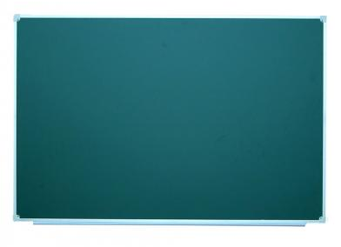 | Дошка аудиторна  Габаритні розміри: 2000х1000 мм.  Робоча поверхня дошки – металева з магнітними якостями та спеціальним зносостійким покриттям, може мати розграфлення. Задня поверхня дошки – МДФ 6 мм. Профіль виготовлено із анодованого алюмінію. Є лоток ергономічної форми.  Колір поверхні: темно-зелений. | 1
6. | 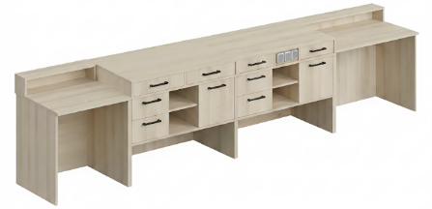  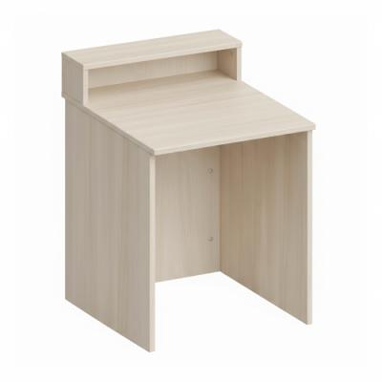  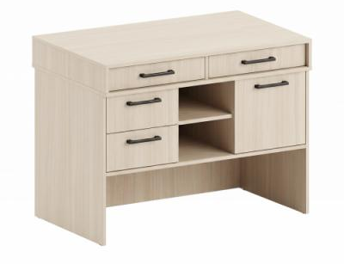  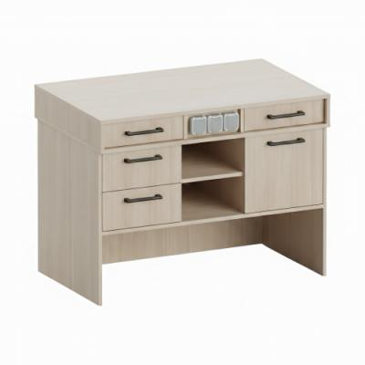  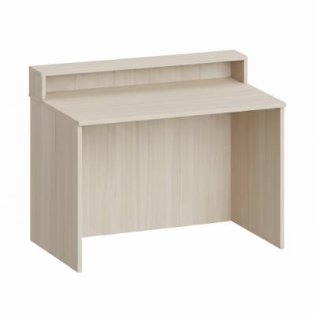 | Комплект столів демонстраційних, з покриттям стільниць HPL  Габаритні розміри столу: 600х750х900 мм.  Стіл складається зі стільниці, двох боковин, екрану та полиці. У конструкції передбачена можливість кріплення до підлоги, а також наявність регульованих опор. Деревинні деталі виготовлені з ламінованого ДСП товщиною 18 мм. Стільниця покривається пластиком HPL товщиною 0,5 мм. Краї всіх дерев’яних елементів оброблені крайкою ПВХ: видимі елементи – 1,0 мм; не видимі елементи – 0,5 мм.  Габаритні розміри столу: 1200х750х900 мм.  Стіл складається зі стільниці та підвісної тумби. Під стільницею розміщено дві висувні шухляди на кулькових направляючих повного висування. Тумба має дві відкриті полиці, одна з них регулюється, дві висувні шухляди на кулькових напрямних повного висування та полицю закриту дверцятами. Ручки – пластикові, чорного кольору. У конструкції передбачена можливість кріплення до підлоги, а також наявність регульованих опор. Деревинні деталі столу виготовлені з ламінованого ДСП товщиною 18 мм. Стільниця покривається пластиком HPL товщиною 0,4-0,5 мм. Краї дерев’яних елементів оброблені ПВХ-кромкою: видимі елементи – 1,0мм, не видимі елементи – 0,5 мм.  Габаритні розміри столу: 1200х750х900 мм  Стіл складається зі стільниці та підвісної тумби. Під стільницею розміщено дві висувні шухляди на кулькових направляючих повного висування та три розетки. Тумба має дві відкриті полиці, одна з них регулюється, дві висувні шухляди на кулькових напрямних повного висування та полицю закриту дверцятами. Ручки – пластикові, чорного кольору. У конструкції передбачена можливість кріплення до підлоги, а також наявність регульованих опор. Деревинні деталі столу виготовлені з ламінованого ДСП товщиною 18 мм. Стільниця покривається пластиком HPL товщиною 0,4-0,5 мм. Краї дерев’яних елементів оброблені ПВХ-кромкою: видимі елементи – 1,0мм, не видимі елементи – 0,5 мм.  Стіл оснащений: три розетки; кронштейн для підводу електричних дротів. Кронштейн можливо установити в двох положеннях – в середній частині екрана, закріплюється верхньому або нижньому положенні.  Габаритні розміри столу: 1200х750х900 мм.  Стіл складається зі стільниці, двох боковин, екрану та полиці. У конструкції передбачена можливість кріплення до підлоги, а також наявність регульованих опор. Деревинні деталі виготовлені з ламінованого ДСП товщиною 18 мм. Стільниця покривається пластиком HPL товщиною 0,4-0,5 мм.Краї всіх дерев’яних елементів оброблені крайкою ПВХ: видимі елементи – 1,0 мм; не видимі елементи – 0,5 мм.  Колір HPL: дуб молочний | 1

Для забезпечення візуалізації ЄС згідно зі статтею 16 Рамкової угоди щодо спеціальних механізмів реалізації фінансування ЄС для України згідно з інструментом Ukraine Facility, ратифікованої Законом України від 06.06.2024 № 3786-IX, товар, який буде поставлено, має містити емблему Європейського Союзу та напис «Співфінансується Європейським Союзом — Ukraine Facility».
Напис «Співфінансується Європейським Союзом» завжди повинен бути вказаний повністю і розміщений поруч з емблемою. Шрифт, який буде використовуватися разом з емблемою ЄС, повинен залишатися простим і легко читабельним. Рекомендованими шрифтами є Arial, Auto, Calibri, Garamond, Tahoma, Trebuchet, Ubuntu та Verdana. Використання підкреслення та інших шрифтових ефектів заборонено. Розташування тексту відносно емблеми ЄС не повинно жодним чином перешкоджати зображенню емблеми ЄС.

